大纲：

一、前言

二、概述

三、在Windows上安装Git

四、创建本地仓库

五、本地仓库管理详解

六、总结

注，测试机 [CentOS](http://www.linuxidc.com/topicnews.aspx?tid=14) 5.5 x86_64，Git 服务器版本：git version 1.8.2.1，客户端版本：git version 1.9.2.msysgit.0。所有软件请到这里下载：<http://msysgit.github.io/>。

一、前言

本来呢，其实呢。我以为Git也就几个命令，没什么难的。于是就到网上找了些文章看看，发现这些文章难得不知道该说什么好。不是简单的写几个命令， 就是直接复制粘贴手册中的内容，没有一点连续感，不知道从何学起。总之呢，我想写一个什么都不会的朋友能看懂的、初学朋友能看懂的、运维能看懂的、开发也 能看懂的，看完就能干活的教程。

二、概述

这个教程呢，有几个部分先和大家说一下：

* Git 本地仓库详解
* Git 远程仓库详解
* Git 分支管理详解
* Git 标签管理详解
* GitHub 使用详解
* Git 全局配置详解
* Git与GitHub总结

注，本教程呢，只能让你会使用Git干活，至于你呢想深入了解Git，或者想成为Git领域的专家哟，我想说这只是个起步。还有我想说Git只是个 工具嘛，目的只是为了提高我们的工作效率，我们没有必要去，也不需要学浪费时间在研究工具上，只要我们会用就好，嘿嘿！也许有博友不同意啊，只是个人见解 啊，勿喷啊！

**GitHub 教程系列文章**：

GitHub 使用教程图文详解  <http://www.linuxidc.com/Linux/2014-09/106230.htm>

Git 标签管理详解 <http://www.linuxidc.com/Linux/2014-09/106231.htm>

Git 分支管理详解 <http://www.linuxidc.com/Linux/2014-09/106232.htm>

Git 远程仓库详解 <http://www.linuxidc.com/Linux/2014-09/106233.htm>

Git 本地仓库（Repository）详解 <http://www.linuxidc.com/Linux/2014-09/106234.htm>

Git 服务器搭建与客户端安装  <http://www.linuxidc.com/Linux/2014-05/101830.htm>

Git 概述 <http://www.linuxidc.com/Linux/2014-05/101829.htm>

三、在Windows上安装Git

注，大家请到这里下载：http://msysgit.github.io/。具体的安装过程我就不演示了，直接双击安装即可。安装完成后桌面上会生成一个Git bash图标，双击打开会弹出一个类似命令行窗口的东西，大家请看下图：

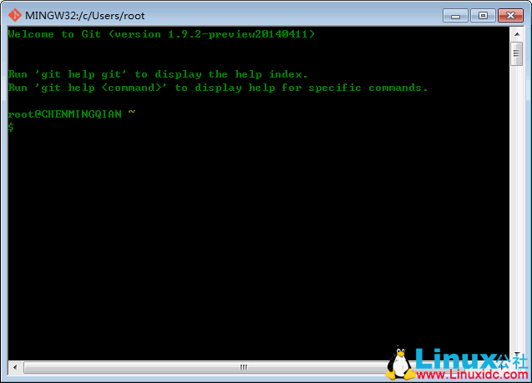

好了，到这里我们的Git就安装完成了，嘿嘿！下面我们来进行基本配置：

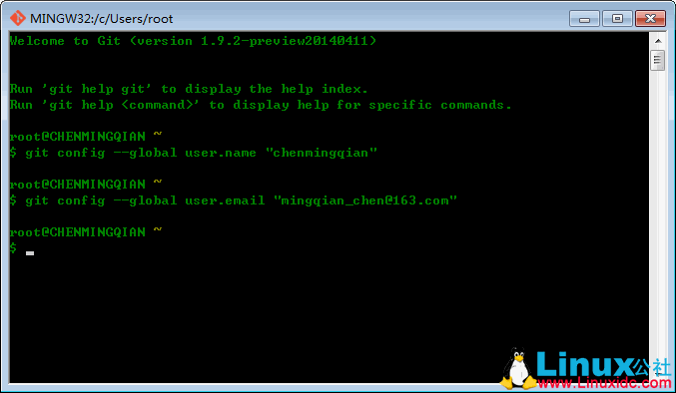

|  |  |
| --- | --- |
| 1  2 | $ git config --global user.name "Your Name"  $ git config --global user.email “email@example.com” |

注，我这里根据我的情况设置如下（如上图）：

|  |  |
| --- | --- |
| 1  2 | $ git config --global user.name "chenmingqian"  $ git config --global user.email “mingqian_chen@163.com” |

我们在上一篇文章说过Git是分布式控制系统，所以，每个客户端都必须设置：你的名字和邮箱。这样才容易区分是哪个用户提交的Git版本，嘿嘿！大 家可以看到git config 后面接的是--global参数，这表示你的机器上所有的Git仓库都会使用这个配置，但你也可以对不同的仓库指定不同的用户名和邮箱。这个我们会在后面 的文章中讲解，这里不作说明，嘿嘿！有兴趣的博友可以先提前google一下。

四、创建本地仓库

1.版本库又称仓库

版本库或者是仓库，英文名Repository，其实啊说白了就是一个目录而且，这个目录中的所以文件都被git管理而且，不管你做什么操作都会被 记录，包括：增加、删除、修改文件等，都会被记录下来，以便后来跟踪与修改相关记录，甚至被还原。好了，下面我们就在我们客户端（我这里演示的是 Windows客户端，其它客户端操作一样）中创建一个版本库：

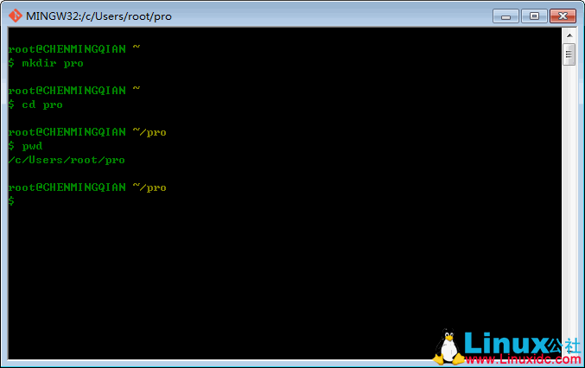

大家可以看到我们在/c/Users/root/下创建一个空目录pro即可project简写。还有一点需要说明的在Windows系统中目录名称不要使用中文，不然会出现神马问题，我不负责。嘿嘿^_^……

2.目录变成仓库

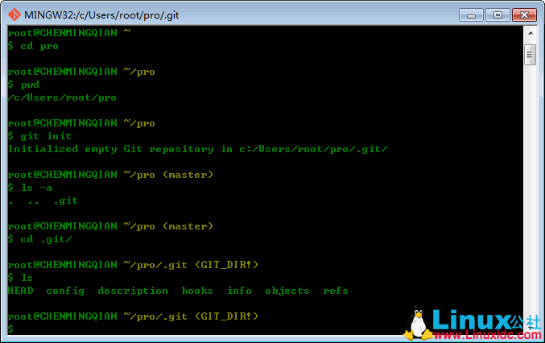

执行git init命令，即可Initialized empty Git repository in c:/Users/root/pro/.git/，初始化一个空目录，路径为c:/Users/root/pro/.git/。大家可以看到pro目录中 生成了一个隐藏目录 .git目录，进入目录中大家可以看到里面有很多文件，没事不要修改或者改动里机的文件，这里面的文件就是控制和管理版本库的，嘿嘿。至于里文件的具体作 用我们会在后面的文章中讲解，想提前了解的朋友可以先google一下。

3.向本地仓库中增加文件

下面我们向版本库中增加文件，需要注意的是，在版本库中只能跟踪和管理文本文件，比txt文件、js文件、php文件、java文件等，所有的程序 代码都可以的。但是像视频、图片等这些二进制文件，虽然能由git管理，但是只能记录大小，无法跟踪具体修改了什么，嘿嘿。大家懂了吧。好了，下面我们来 增加一个readme.txt文件，其内容如下：

|  |  |
| --- | --- |
| 1  2  3 | This is git test.  Git is a version of the best controller.  …… |

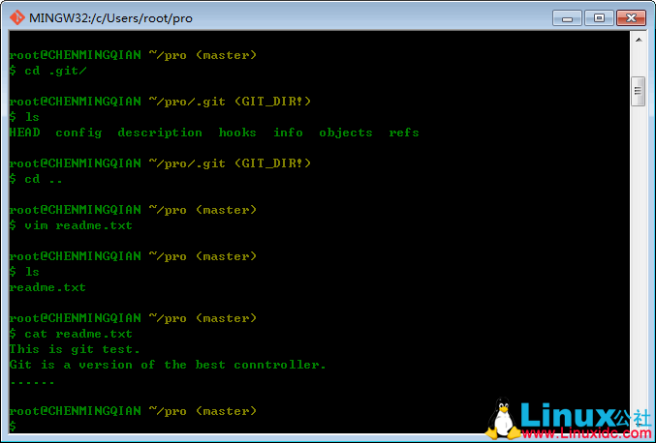

注意，新建的readme.txt文件，一定要在pro目录，不然git无法管理这里文件哦，嘿嘿！下面我们把个文件放到版本库中。

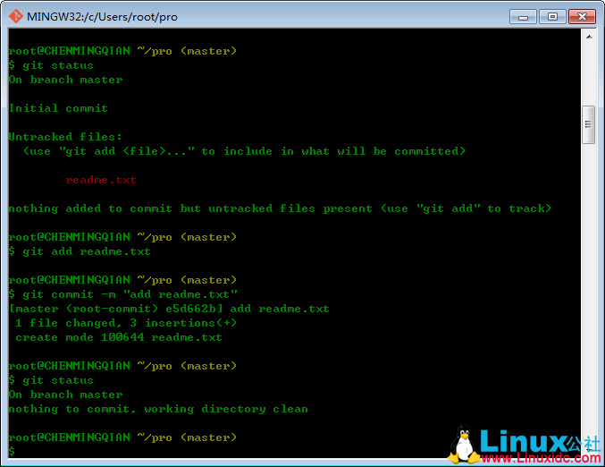

1).git status 命令

我们先用git status命令查看一下，如上图。大家可以看到git记录我们新增加一个文件readme.txt，并且提示这个文件还没有被提交。下面我们用git add命令提交一下。

2).git add 命令

git add 命令是告诉git，我们要把什么文件提交到仓库中去，大家可以看我们执行git add readme.txt命令后，没有任何提示。那就说明我们提交完成了。下面我们通过git commit命令，将readme.txt文件提交到版本库中。

3).git commit 命令

|  |  |
| --- | --- |
| 1  2  3  4 | $ git commit -m "add readme.txt"  [master (root-commit) e5d662b] add readme.  1 file changed, 3 insertions(+)  create mode 100644 readme.txt |

大家可以看到我们用git commit命令提交readme.txt文件，给出的提示是  1 file changed, 3 insertions(+)，一个文件改变，插入了三行内容。与我们上面增加三行内容一致。嘿嘿！下面我们简单的说明一下git commit命令，其中的参数-m后面输入的是本次提交的版本说明，可以输入任意内容，但需要说明的是，最好写有意义的说明，便于以后查看。

4).git status 命令

最后我们再用git status命令查看一下版本库的状态，提示没有任何内容需要提交说明我们向版本库增加文件成功了，嘿嘿。

4.总结

1).初始化一个Git仓库，使用git init命令

2).添加文件到本地Git仓中，分为两步：

* 使用git add命令，注意，可以多次使用，添加多个文件
* 使用git commit命令，完成添加。

为什么Git添加文件需要两步呢？一步add，一步commit。嘿嘿，因为commit命令可以一次提交多个文件，所以你可以多次使用add命令呢。下面是个案例：（我们也经常这么用）

|  |  |
| --- | --- |
| 1  2  3  4 | $ git add file1.php  $ git add file2.php  $ git add file3.php  $ git commit –m “add file1.php file2.php file3.php” |

好了，到这里我们创建本地git仓库和向仓库中增加文件的内容就讲解完成了，下面我们来详细讲解一下Git本地仓库的管理，内容有点多请大家慢慢看，嘿嘿!

**更多详情见请继续阅读下一页的精彩内容**： <http://www.linuxidc.com/Linux/2014-09/106234p2.htm>